# **DEPARTAMENTO EJECUTIVO**

Monte Cristo, 07 de marzo de 2025.

## **DECRETO Nº 29/2025**

**VISTO:**

La programación de la "II EDICION PRUEBA CICLISTICA DE RUTA" incluida en el calendario de la Federación Ciclística Cordobesa y en la Federación Argentina de Ciclismo de Pista y Ruta", que tendrán lugar el día domingo 09 de marzo del corriente, en nuestra ciudad.

**Y CONSIDERANDO:**

Que este gran acontecimiento que vivirá nuevamente nuestra localidad, ocasionará la paralización en la circulación normal de vehículos en las calles donde se concentrará el gran despliegue del mismo.

Que es necesario implementar cortes de tránsito en ciertos accesos a nuestra ciudad para garantizar el desarrollo seguro del evento y garantizar la normal circulación de vehículos en las calles que se verán directamente afectadas.

Que el Municipio tiene potestad para realizar cortes de calles, cuando así lo exijan las circunstancias, con el fin de evitar cualquier tipo de problemática, por ello:

**EL INTENDENTE MUNICIPAL DE LA CIUDAD DE MONTE CRISTO EN USO DE SUS ATRIBUCIONES OTORGADAS POR LA LEY ORGANICA MUNICIPAL N°8102**

**DECRETA:**

**Artículo 1º.-** ORDÉNESE el corte de calles de nuestra Ciudad que se verán directamente afectadas a la realización de la "II EDICION PRUEBA CICLISTICA DE RUTA", que tendrán lugar el próximo domingo 09 de marzo del corriente a partir de las 8:00 hs. hasta las 20:00 hs. en los siguientes puntos:

* Punto 1: Acceso a Monte Cristo en dirección Monte Cristo - Córdoba
* Punto 2: Acceso a Monte Cristo en dirección Córdoba - Monte Cristo
* Punto 3: Ruta 19 en dirección Este - Oeste
* Punto 4. Entrada a Monte Cristo por calle Intendente Rico
* Punto 5: Ruta 19 en Retorno a Monte Cristo zona industrial

**Artículo 2º.-** NOTIFIQUESE al personal que se verá afectado por esta determinación, Inspectores de Tránsito, Personal de Maestranza y Servicios Generales, a los fines de dar estricto cumplimiento a lo ordenado en el presente, como así también a instituciones, vecinos y comercios que se puedan ver afectados por tal determinación.

**Artículo 3º.-** PROTOCOLÍCESE, Comuníquese, publíquese, dese al R.M. y archívese. -

|  |  |
| --- | --- |
| **FIRMADO** | **Int. Municipal Daniel Alejandro Haniewicz** |
|  | Sec. De Gob. Dante Villalba |

Monte Cristo, 13 de marzo de 2025.

## **DECRETO Nº 30/2025**

**VISTO:**

Los proyectos de Ordenanzas remitidos al Concejo Deliberante para su tratamiento y que llevan los Nros. 1534, 1535, 1536, 1537 y 1538.

**Y CONSIDERANDO:**

Que las Ordenanzas Nros. 1534, 1535, 1536, 1537 y 1538 fueron aprobadas y sancionadas por el cuerpo legislativo de la ciudad durante la sesión ordinaria del 12 de marzo de 2025.

Que es Atribución del Departamento Ejecutivo de acuerdo al art. 49 inc. 1 de la Ley Orgánica Municipal N°8102 promulgar, publicar y hacer cumplir las Ordenanzas sancionadas por el Concejo Deliberante y reglamentarlas en los casos que sea necesario.

Por ello:

**EL INTENDENTE MUNICIPAL DE LA CIUDAD DE MONTE CRISTO EN USO DE SUS ATRIBUCIONES OTORGADAS POR LA LEY ORGANICA MUNICIPAL N°8102**

**DECRETA:**

**Artículo 1º.-** Promulgar la Ordenanza que lleva el Nº 1534, donde se incorpora el inc. Q al Art. 58 de la Ordenanza N° 1523/2024 y modificación de los Artículos 60 y 77 de la Ordenanza N°1523/24.

**Artículo 2º.-** Promulgar la Ordenanza que lleva el Nº 1535, por lo cual se deja sin efecto el Decreto N° 322/2019 y se presta acuerdo para la designación del Ab. Lucas Román Lucchinelli como Juez Administrativo Municipal de Faltas de la Ciudad de Monte Cristo.

**Artículo 3º.-** Promulgar la Ordenanza que lleva el Nº 1536, de ratificación de convenio celebrado con la Secretaria de Transporte de la Provincia de Córdoba referido al Boleto Educativo Gratuito.

**Artículo 4º.-** Promulgar la Ordenanza que lleva el Nº 1537, de modificación Ordenanza N° 1511 e implementación de beneficios de pago para jubilados que cumplan con ciertos requisitos.

**Artículo 5º.-** Promulgar la Ordenanza que lleva el Nº 1538, de creación de Registro de Artesanos y Emprendedores.

**Artículo 6°. -** Las Ordenanzas referidas en los artículos anteriores fueron sancionadas por el Concejo Deliberante según consta en el Acta N.º 40 del Libro de Sesiones, correspondiente al 12 de marzo de 2025.

**Artículo 7º.-** PROTOCOLÍCESE, Comuníquese, publíquese, dese al R.M. y archívese. -

|  |  |
| --- | --- |
| FIRMADO | Int. Municipal Daniel Alejandro Haniewicz |
|  | Sec. De Gob. Dante Villalba |

Monte Cristo, 13 de marzo de 2025.

## **DECRETO Nº 31/2025**

**VISTO:**

La solicitud de corte de calle por la realización de un evento en la Iglesia Ministerio Poder de Dios, la cual se encuentra en el barrio Ampliación Los Troncos de nuestra ciudad.

**Y CONSIDERANDO:**

Que el pastor que encabeza dicha iglesia ha solicitado el corte de la calle Salvador N° 277, frente a la iglesia, con motivo de la concurrencia a dicho evento, por cuestiones de seguridad y organización, el día 29 de marzo del 2025 entre las 16.00hs. hasta las 23.00hs.

Que esta celebración ocasionará la paralización en la circulación normal de vehículos en el sector donde se desarrolle.

Que el Municipio tiene potestad para realizar cortes de calles, cuando así lo exijan las circunstancias, con el fin de evitar cualquier tipo de problemática.

Por ello:

**EL INTENDENTE MUNICIPAL EN USO DE SUS FACULTADES OTORGADAS POR LA LEY ORGANICA MUNICIPAL 8102**

**DECRETA**

**Artículo 1:** Ordénese el corte de la calle Salvador entre las alturas 200 y 300 de barrio Ampliación Los Troncos de nuestra localidad que se verá directamente afectada a la celebración del evento de la Iglesia Ministerio Poder de Dios que tendrá lugar el día 29 de marzo del 2025 en dicho sector entre las 16.00hs. hasta las 23.00hs.

**Artículo 2:** Notifíquese al personal que se verá afectado por esta determinación, a saber, Inspectores de Tránsito.

**Artículo 3:** Comuníquese, publíquese, dese al R.M. y archívese

|  |  |
| --- | --- |
| **FIRMADO** | **Int. Municipal Daniel Alejandro Haniewicz** |
|  | Sec. De Seg. y Educ. German Gentili |

Monte Cristo, 13 de marzo de 2025.

## **DECRETO Nº 32/2025**

**VISTO:**

La solicitud presentada por el Sr Carreño Pablo Roberto D.N.I. 30.499.956., con domicilio en calle 17 DE Agosto S/N Capilla de Sitón Provincia de Córdoba, el día 25 de febrero de 2023, solicitando el alquiler del Polideportivo Municipal “ARENA MONTE CRISTO” con adicionales de policía a cargo de la Municipalidad, para la realización de un evento de baile el día 16 y 17 de marzo de 2025.

**Y CONSIDERANDO:**

Que por la Ordenanza N° 1527 se autoriza el alquiler del espacio a terceros particulares para la Organización de eventos.

Que la solicitud presentada cumple con los requisitos establecidos en la normativa interna para la utilización del Polideportivo Municipal.

Que la actividad solicitada se realiza dentro de los parámetros establecidos para el uso del espacio y no contraviene las normativas municipales.

Por ello:

**EL INTENDENTE MUNICIPAL EN USO DE SUS ATRIBUCIONES CONFERIDAS POR LA LEY ORGANICA MUNICIPAL 8102**

**DECRETA**

**Artículo 1º.-** **OTORGAR** en Alquiler el Polideportivo Municipal “ARENA MONTE CRISTO” al Sr Carreño Pablo Roberto D.N.I. 30.499.956, con domicilio en calle 17 DE Agosto S/N Capilla de Sitón Provincia de Córdoba, para la realización de un evento de baile el día 16 de marzo de 2025 en el horario de 23,30h a 05 del día 17 de marzo del 2025, disponiendo de las instalaciones a partir de las 18 hs. del día 16 y hasta las 12 hs. del día Domingo 16 de Marzo de 2025 a los fines de su limpieza, debiéndolo dejar en idénticas condiciones a como fuera recibido.

**Artículo 2º.-** El alquiler estará sujeto a las siguientes condiciones:

* Obtener la pertinente habilitación municipal de Comercio e Industria, la cual deberá ser gestionada ante la Secretaría de Hacienda y abonar la Tasa Pertinente, en un todo de acuerdo con lo establecido con la Ordenanza Tarifaria vigente. -
* El evento deberá cumplir con todas las normativas de seguridad y orden público vigentes.
* El arrendatario deberá contratar personal de seguridad para adentro del recinto y asistencia médica en cantidad suficiente para garantizar la seguridad de los asistentes.
* El arrendatario será responsable de los daños que se ocasionen al Polideportivo Municipal durante el evento, así como de la limpieza y restauración del espacio al finalizar el evento.
* El arrendatario deberá presentar una copia de la póliza de seguro de responsabilidad civil que cubra posibles daños a personas o bienes durante el evento, con una antelación mínima de 3 días antes de la fecha del evento.
* Abonar como precio de alquiler la suma equivalente al 10 % de las entradas programadas para la venta, atento la propuesta presentada por el Arrendatario con 24 hs. de antelación.

**Artículo 3º.-** El expendio de bebidas alcohólicas está autorizado durante el evento, de acuerdo con las normativas vigentes sobre la venta de alcohol en eventos públicos, debiendo el arrendatario garantizar que el expendio se realice para el consumo exclusivamente en el lugar del evento, sin permitir su consumo en la vía Pública y que su e expendio sea de forma responsable, siendo de cumplimiento estricto la Ordenanza N°1.210/19 en lo referido a la prohibición de expendio y consumo de menores y conforme a las disposiciones de seguridad.

**Artículo 4º.-** El arrendatario se compromete a cumplir con todas las normativas municipales y provinciales aplicables al evento, incluyendo las relativas a la protección del orden público, la seguridad, la higiene y la protección del medio ambiente.

**Artículo 5º.-** En caso de incumplimiento de las condiciones establecidas en el presente decreto, se aplicarán las sanciones correspondientes, que podrán incluir la suspensión del evento y la revocación del permiso de alquiler del Polideportivo Municipal, además de las sanciones económicas correspondientes.

**Artículo 6º: PROTOCOLICESE,** comuníquese, Publíquese, Dese copia al Registro Municipal, Archívese.

|  |  |
| --- | --- |
| **FIRMADO** | **Int. Municipal Daniel Alejandro Haniewicz** |
|  | Sec. De Gob. Dante Villalba |

Monte Cristo, 21 de marzo del 2025.

## **DECRETO N° 33/2025**

**VISTOS:**

La invitación para participar en la misión comercial a la República Popular China, organizada por la empresa Nexus América S.A. por medio de la empresa Travel Boutique S.A.S.S.A.S, dedicada al comercio exterior, con más de 15 años de experiencia en la importación de productos desde diversas regiones del mundo, y con una sólida presencia en mercados clave como China, India y Brasil.

**Y CONSIDERANDO:**

Que la empresa Nexus América SA se ha consolidado como un referente en el sector, promoviendo oportunidades de negocio y desarrollo económico para empresas argentinas, organizado una misión comercial que partirá el 14 de abril de 2025 y regresará el 29 de abril de 2025.

Que la Municipalidad de Monte Cristo tiene el objetivo de fomentar las relaciones comerciales internacionales y explorar nuevas oportunidades de exportación e importación para los productos y servicios de nuestra ciudad, por lo que se considera oportuno la participación del municipio en representación de la ciudad.

Que se considera de particular interés extender la invitación para los empresarios, emprendedores y comerciantes locales, dándoles la posibilidad de participar en la misión comercial a la República Popular China.

Que dicha misión tiene como propósito profundizar el proceso de hermanamiento con China y explorar oportunidades comerciales en sectores clave como la industria alimenticia y otros productos fabricados en la ciudad.

Que, en el marco de este proceso, esta misión representa una excelente oportunidad para generar vínculos con fabricantes y distribuidores de primer nivel, así como para acceder a información clave sobre las tendencias del comercio global.

Que el acompañamiento y la participación activa de las autoridades locales en este tipo de eventos son fundamentales para fomentar la internacionalización de nuestras economías regionales y potenciar el desarrollo productivo de nuestras comunidades.

Por ello:

**EL INTENDENTE DE LA CIUDAD DE MONTE CRISTO EN USO DE SUS FACULTADES OTORGADAS POR LA LEY ORGANICA MUNICIPAL 8102**

**DECRETA:**

**ARTÍCULO 1:** PARTICIPAR en nombre y representación de la Municipalidad de Monte Cristo de la misión comercial a la República Popular China organizada por la empresa Nexus América SA CUIT 30-71090194-1 por medio de la empresa Travel Boutique S.A.S.S.A.S CUIT 30-71689638-9 con el objetivo de explorar oportunidades de exportación e importación de productos y servicios de la ciudad, así como de fortalecer los lazos comerciales.

**ARTÍCULO 2:** EXTENDER la invitación a empresarios, emprendedores y comerciantes locales para participar de la misión comercial a la República Popular China que tendrá inicio el día 14 de abril del 2025 y regresará a Córdoba el 29 de abril de 2025.

**ARTICULO 3:** Las erogaciones que demanden las actividades vinculadas a esta misión se imputaran a la partida 1.1.03.08 VIATICOS Y MOVILIDAD del presupuesto vigente.

**ARTICULO 4:** PROCOLIZAR, Comunicar, publicar, dese al R.M. y archívese.

|  |  |
| --- | --- |
| FIRMADO | Int. Municipal Daniel Alejandro Haniewicz |
|  | Sec. De Gob. Dante Villalba |

Monte Cristo, 26 de marzo de 2024.

## **DECRETO Nº 34/2025**

**VISTO:**

La Ordenanza N° 1487.

**Y CONSIDERANDO:**

Que mediante Ordenanza N° 1487 se autorizó al Departamento Ejecutivo Municipal a realizar el llamado a concurso de precios a sobre cerrado y mejor postor, para efectuar la venta de dos lotes - A y B - de terreno baldío de propiedad municipal (lotes 4 y 5 mz. 170), NOMENCLATURA CATASTRAL número 13-03-64-01-01-170-004 y NOMENCLATURA CATASTRAL número 13-03-64-01-01-170-005 respectivamente.

Que se declaró desierto el primer llamado, por no haberse recibido ninguna propuesta en la fecha de apertura de sobres del 21 de noviembre de 2024.

Que, en un segundo llamado realizado el 9 de diciembre de 2024, las ofertas presentadas no alcanzaron el precio base establecido por los Decretos N.º 98/2024 y N.º 102/2024, por lo que también se declaró desierto.

Que, mediante el Decreto N.º 108/2024, ratificado por el Concejo Deliberante a través de la Ordenanza N.º 1519/2024, se convocó un tercer llamado a concurso con apertura de sobres el 30 de diciembre de 2024, con un precio base de $27.908.053,80 para cada lote, resultando en la venta exitosa del Lote Cinco a la Sra. Marisol Villa por la suma de $28.000.000,00, mientras que el Lote Cuatro no fue adjudicado.

Que, considerando la necesidad de proceder con la venta del Lote Cuatro y el destino de los fondos recaudados para financiar importantes obras municipales, como la construcción del nuevo corralón municipal, resulta menester proceder a un nuevo llamado a concurso.

Por ello:

**EL INTENDENTE MUNICIPAL EN USO DE SUS FACULTADES OTORGADAS POR LA LEY ORGANICA MUNICIPAL 8102**

**DECRETA**

**Artículo 1º.-** DECLARAR desierto el Llamado a Concurso de Precios convocado por Decreto N° 108/2024, respecto a la Ordenanza N°1487/24, para los inmuebles identificados como Lote Cuatro de la Manzana 170.

**Artículo 2º.-** CONVOCAR por 4ra vez, a concurso de precios a sobre cerrado y mejor postor para los inmuebles identificados como Lote Cuatro de la Manzana 170, estableciéndose como fecha de apertura de sobres el día 11 de abril de 2025 a las 08:30 horas.

**Artículo 3º.-** FIJAR como precios base para este llamado la suma de pesos VEINTISIETE MILLONES NOVECIENTOS OCHO MIL CINCUENTA Y TRES PESOS CON OCHENTA CENTAVOS ($27.908.053,80).

**Artículo 4º.-** DISPONER que a los fines de la adjudicación se tendrá en cuenta además del precio ofrecido, la mejor opción de pago.

**Artículo 5º.-** DISPONER que el pliego de Bases y Condiciones del concurso podrá ser consultado y retirado, previo pago de derechos de oficina, en el edificio municipal de Monte Cristo, ubicado en calle Luis F. Tagle N°295, de lunes a viernes en horario de 08:00 a 13:00 horas, hasta el día 10 de abril de 2025.

**Artículo 6º.-** HÁGASE saber a los interesados que las comunicaciones relacionadas con el presente concurso deberán dirigirse por escrito o vía correo electrónico a [asesoria_legal@montecristo.gov.ar](mailto:asesoria_legal@montecristo.gov.ar)

**Artículo 7º.-** DISPONER la publicidad el presente Decreto en los medios de difusión oficial, conforme a los artículos 22 y 23 del Régimen de Contrataciones, Ordenanza N°1311.

**Artículo 8º.-** IMPUTESE lo recaudado del concurso de precios de la Ordenanza N°1487/24 en la partida 2.3.1.05 – Venta de Terrenos.

**Artículo 9º.-** PROTOCOLÍCESE, Comuníquese, publíquese, dese al R.M. y archívese.

|  |  |
| --- | --- |
| **FIRMADO** | **Int. Municipal Daniel Alejandro Haniewicz** |
|  | Sec. De Gob. Dante Villalba |

Monte Cristo, 26 de marzo de 2025.

## **DECRETO Nº 35/2025**

**VISTO:**

El Acta Acuerdo celebrado con el Sindicato de Trabajadores Municipales de Monte Cristo y zona el día 25 de marzo del 2025.

**Y CONSIDERANDO:**

Que se ha decidido modificar para ser aplicadas a partir del mes de marzo, disposiciones del Decreto N°12/2025, en base al acuerdo alcanzado entre representantes del Departamento Ejecutivo y miembros del Sindicato de Trabajadores Municipales de Monte Cristo y zona.

Que se acordó modificar el porcentaje de incremento remunerativo del inc. C del articulo primero del Decreto N° 12/2025 elevándolo del 2% al 3,7% aplicable a las remuneraciones básicas percibidas por el personal municipal de planta permanente, contratados y planta política correspondiente al mes de marzo.

Que también se acordó determinar el monto fijo del concepto refrigerio a partir del mes de marzo en la suma de pesos cuarenta y un mil ochenta y cuatro ($41.084,00).

Por ello:

**EL INTENDENTE MUNICIPAL EN USO DE SUS FACULTADES OTORGADAS POR LA LEY ORGANICA MUNICIPAL 8102**

**DECRETA**

**Artículo 1º.-** MODIFICAR el art. 1 inc. C del Decreto N°12/2025, el que quedara redactado de la siguiente manera:

*Artículo 1º.- OTÓRGUESE un aumento remunerativo escalonado en las remuneraciones básicas del personal municipal de planta permanente, contratados y planta política, conforme al siguiente detalle:*

1. *Un 3% (tres por ciento) a partir del mes de enero de 2025.*
2. *Un 2,5% (dos y medio por ciento) a partir del mes de febrero de 2025.*
3. *Un 3,7% (tres con siete por ciento) a partir del mes de marzo de 2025.*

**Artículo 2º.-** MODIFICAR el art. 2 del Decreto N°12/2025, el que quedara redactado de la siguiente manera:

*Artículo 2º.- DISPÓNGASE el traspaso a remunerativo (básico) de las sumas actualmente no remunerativas, conforme al siguiente cronograma:*

1. *Un 3% (tres por ciento) a partir del mes de enero de 2025.*
2. *Un 3% (tres por ciento) a partir del mes de febrero de 2025.*

**Artículo 3º.-** DEJAR sin efecto a partir del mes de marzo del 2025 el articulo 3 del Decreto N°12/2025 y FIJAR en la suma de pesos cuarenta y un mil ochenta y cuatro con 00/100 ($41.084,00) el adicional de Refrigerio.

**Artículo 4º.-** ESTABLECESE que el presente Decreto se dicta “ad referéndum” del Concejo Deliberante, en cumplimiento del Artículo 30º, inciso 9) de la Ley Orgánica Municipal Nº 8102, a cuyo fin elévese a Dicho Cuerpo.

**Artículo 5º.-** PROTOCOLÍCESE, Comuníquese, publíquese, dese al R.M. y archívese.

|  |  |
| --- | --- |
| **FIRMADO** | **Int. Municipal Daniel Alejandro Haniewicz** |
|  | Sec. De Gob. Dante Villalba |

Monte Cristo, 27 de marzo de 2025.

## **DECRETO Nº 36/2025**

**VISTO:**

La necesidad de tratar el proyecto de Ordenanza de ratificación del Acta Acuerdo firmada entre la MUNICIPALIDAD DE MONTE CRISTO y el SINDICATO DE TRABAJADORES MUNICIPALES DE MONTE CRISTO Y ZONA y del Decreto N°35/2025.

**Y CONSIDERANDO:**

Que las sesiones extraordinarias podrán ser convocado a solicitud escrita del Señor Intendente Municipal.

Por ello:

**EL INTENDENTE MUNICIPAL EN USO DE SUS FACULTADES OTORGADAS POR LA LEY ORGANICA MUNICIPAL 8102**

**DECRETA**

**Artículo 1º.-** CONVOCASE al Concejo Deliberante a sesionar en forma extraordinaria el día 27 de marzo de 2025 para el tratamiento del proyecto de ordenanza de ratificación del Acta Acuerdo firmada entre la MUNICIPALIDAD DE MONTE CRISTO y el SINDICATO DE TRABAJADORES MUNICIPALES DE MONTE CRISTO Y ZONA celebrada el día 25 de marzo del corriente y del Decreto N°35/2025.

**Artículo 2º.-** PROTOCOLÍCESE, Comuníquese, publíquese, dese al R.M. y archívese.

|  |  |
| --- | --- |
| **FIRMADO** | **Int. Municipal Daniel Alejandro Haniewicz** |
|  | Sec. De Gob. Dante Villalba |

Monte Cristo, 28 de marzo de 2025.

## **DECRETO Nº 37/2025**

**VISTO:**

El proyecto de Ordenanza remitido al Concejo Deliberante para su tratamiento y que lleva el Nro. 1539.

**Y CONSIDERANDO:**

Que la Ordenanza Nro. 1539 fue aprobada y sancionada por el cuerpo legislativo de la ciudad durante la Sesión Extraordinaria del 27 de marzo de 2025.

Que es Atribución del Departamento Ejecutivo de acuerdo al art. 49 inc. 1 de la Ley Orgánica Municipal N°8102 promulgar, publicar y hacer cumplir las Ordenanzas sancionadas por el Concejo Deliberante y reglamentarlas en los casos que sea necesario.

Por ello:

**EL INTENDENTE MUNICIPAL DE LA CIUDAD DE MONTE CRISTO EN USO DE SUS ATRIBUCIONES OTORGADAS POR LA LEY ORGANICA MUNICIPAL N°8102**

**DECRETA:**

**Artículo 1º.-** PROMULGAR la Ordenanza que lleva el Nº 1539, de ratificación del Decreto Municipal N° 35/2025 y ratificación del Acta Acuerdo firmada con el Sindicato de Trabajadores Municipales de Monte Cristo y Zona con fecha 25 de marzo del 2025.

**Artículo 2°. -** La Ordenanza referida en el artículo anterior fue sancionada por el Concejo Deliberante según consta en el Acta N.º 42 del Libro de Sesiones, correspondiente al 27 de marzo de 2025.

**Artículo 3º.-** PROTOCOLÍCESE, Comuníquese, publíquese, dese al R.M. y archívese. -

|  |  |
| --- | --- |
| FIRMADO | Int. Municipal Daniel Alejandro Haniewicz |
|  | Sec. De Gob. Dante Villalba |

Monte Cristo, 28 de marzo del 2025.

## **DECRETO N° 38/2025**

**VISTO:**

La necesidad de organizar y gestionar el personal de enfermería del Centro de Salud del municipio y de su vacunatorio.

**CONSIDERANDO:**

Que la agente municipal de planta permanente Banegas Verónica Gabriela, DNI 31.706.124, ha demostrado capacidad para asumir funciones de gestión en el área de salud.

Que es necesario delegar transitoriamente la gestión y organización del personal de enfermería del Centro de Salud a la mencionada agente municipal.

Que, corresponde designar de forma interina a un responsable para las tareas encomendadas, concediendo al mencionado la categoría correspondiente al nivel y responsabilidades, según el escalafón vigente.

Por ello:

**EL INTENDENTE MUNICIPAL DE LA CIUDAD DE MONTE CRISTO EN USO DE SUS FACULTADES OTORGADAS POR LA LEY ORGANICA MUNICIPAL 8102**

**DECRETA:**

**ARTÍCULO 1º**: **ENCOMIÉNDASE** de manera transitoria a partir del 01 de marzo de 2025, el ejercicio de las funciones correspondientes a la gestión y organización del personal de enfermería del Centro de Salud a la agente municipal de planta permanente Banegas Verónica Gabriela DNI 31.706.124.

**ARTÍCULO 2º**: **CONCEDER** a la agente municipal de planta permanente Banegas Verónica Gabriela, DNI 31.706.124 la categoría 18 del escalafón vigente, en forma interina y mientras dure la encomienda de las funciones mencionadas en el artículo 1º.

**ARTÍCULO 3°:** **PROCEDER** a la compensación de cargos en la Planta de Personal, Banegas Verónica Gabriela, DNI 31.706.124 asignando el cargo 18, en sustitución del cargo correspondiente a la categoría 15, de acuerdo con lo establecido en el Artículo 9º, inciso b de la Ordenanza 1522.

**ARTÍCULO 4º: OTORGUESE,** en concepto de Adicional Extensión Extra Laboral, conforme a lo establecido en el Artículo 1° del Decreto N° 07/2024, ratificado mediante Ordenanza N° 1.471, un porcentaje del 50% sobre el sueldo básico a la agente municipal Banegas Verónica Gabriela, DNI 31.706.124, Profesional, Cat. 18, a partir del 1° de marzo del presente año, dejando sin efecto cualquier otra bonificación otorgada con anterioridad.

**ARTÍCULO 5º**: **PROTOCOLICESE**, Comuníquese, publicase, dese al R.M. y archívese.

|  |  |
| --- | --- |
| **FIRMADO** | **Int. Municipal Daniel Alejandro Haniewicz** |
|  | Sec. De Gob. Dante Villalba |

Monte Cristo, 28 de marzo del 2025.

## **DECRETO N° 39/2025**

**VISTO:**

La necesidad de organizar y gestionar el personal de enfermería de las Postas Sanitarias del Municipio.

**CONSIDERANDO:**

Que la agente municipal de planta permanente Caparros Isabel del Valle, DNI 14.383.758, ha demostrado capacidad para asumir funciones de gestión en el área de salud.

Que es necesario delegar transitoriamente la gestión y organización del personal de enfermería de las Postas Sanitarias Municipales a la mencionada agente municipal.

Que, corresponde designar de forma interina a un responsable para las tareas encomendadas, concediendo al mencionado la categoría correspondiente al nivel y responsabilidades, según el escalafón vigente.

Por ello:

**EL INTENDENTE MUNICIPAL DE LA CIUDAD DE MONTE CRISTO EN USO DE SUS FACULTADES OTORGADAS POR LA LEY ORGANICA MUNICIPAL 8102**

**DECRETA:**

**ARTÍCULO 1º**: **ENCOMIÉNDASE** de manera transitoria a partir del 01 de marzo de 2025, el ejercicio de las funciones correspondientes a la gestión y organización del personal de enfermería de las Postas Sanitarias a la agente municipal de planta permanente Caparros Isabel del Valle DNI 14.383.758.

**ARTÍCULO 2º**: **CONCEDER** a la agente municipal de planta permanente Caparros Isabel del Valle, DNI 14.383.758 la categoría 22 del escalafón vigente, en forma interina y mientras dure la encomienda de las funciones mencionadas en el artículo 1º.

**ARTÍCULO 3°:** **PROCEDER** a la compensación de cargos en la Planta de Personal, Caparros Isabel del Valle, DNI 14.383.758 asignando el cargo 22, en sustitución del cargo correspondiente a la categoría 18, de acuerdo con lo establecido en el Artículo 9º, inciso b de la Ordenanza 1522.

**ARTÍCULO 4º: OTORGUESE,** en concepto de Adicional Extensión Extra Laboral, conforme a lo establecido en el Artículo 1° del Decreto N° 07/2024, ratificado mediante Ordenanza N° 1.471, un porcentaje del 30% sobre el sueldo básico a la agente municipal Caparros Isabel del Valle, DNI 14.383.758, Profesional, Cat. 22, a partir del 1° de marzo del presente año, dejando sin efecto cualquier otra bonificación otorgada con anterioridad.

**ARTÍCULO 5º**: **PROTOCOLICESE**, Comuníquese, publicase, dese al R.M. y archívese.

|  |  |
| --- | --- |
| **FIRMADO** | **Int. Municipal Daniel Alejandro Haniewicz** |
|  | Sec. De Gob. Dante Villalba |

Monte Cristo, 28 de marzo de 2025.

## **DECRETO Nº 40/2025**

**VISTO:**

El vencimiento de la cuota anual de los diversos Tributos fijados en la Ordenanza Tarifaria Anual N° 1523, y el Decreto N° 20/2025 de fecha 10 de febrero del 2025.

**Y CONSIDERANDO:**

Que mediante la mencionada Ordenanza se fijaron las fechas de vencimiento del pago anual de los diferentes tributos que percibe esta Municipalidad, estableciéndose el 10 de febrero de 2025 como fecha límite.

Que por Decreto N° 25/2025, de igual fecha, se prorrogó dicho vencimiento hasta el día 31 de marzo del corriente año.

Que, dado el número significativo de contribuyentes que aún mantienen deudas por tributos municipales y que han expresado su voluntad de regularizar su situación, se considera oportuno y conveniente prorrogar nuevamente el vencimiento del pago anual hasta el día 15 de abril de 2025, a fin de facilitar el acceso de los vecinos a los beneficios asociados.

Por ello:

**EL INTENDENTE MUNICIPAL DE LA CIUDAD DE MONTE CRISTO EN USO DE SUS FACULTADES CONFERIDAS POR LA LEY ORGANICA MUNICIPAL 8102**

**DECRETA:**

**Artículo 1º: PRORROGAR** hasta el día 15 de abril el vencimiento fijado para el Pago Anual de los diversos tributos establecidos en la Ordenanza Tarifaria Anual N° 1523.

**Artículo 2º: PROTOCOLÍCESE**, Publíquese, Dese al Registro Municipal y Archívese.-

|  |  |
| --- | --- |
| **FIRMADO** | **Int. Municipal Daniel Alejandro Haniewicz** |
|  | Sec. De Gob. Dante Villalba |

Monte Cristo, 28 de marzo de 2025.

## **DECRETO Nº 41/2025**

**VISTO:**

La necesidad de realizar compensaciones entre partidas del Presupuesto General de Gastos de la Administración Municipal vigente, debido a la insuficiencia de los créditos originalmente asignados para garantizar el normal desarrollo de las actividades y funciones del gobierno municipal.

**Y CONSIDERANDO:**

Que el artículo 9° de la Ordenanza N.º 1522 – Presupuesto General de Gastos de la Administración Municipal faculta al Departamento Ejecutivo Municipal a disponer, mediante Decreto, las compensaciones necesarias entre partidas presupuestarias.

Que en el transcurso de la ejecución presupuestaria se han identificado partidas con saldos insuficientes que requieren refuerzo para el cumplimiento de sus fines.

Que, a su vez, existen partidas con créditos disponibles superiores a las necesidades reales o no comprometidas hasta la fecha.

Que el presupuesto vigente contempla partidas específicas destinadas a reforzar otras, facilitando de este modo el equilibrio y la optimización de los recursos municipales.

Por ello:

**EL INTENDENTE MUNICIPAL DE LA CIUDAD DE MONTE CRISTO EN USO DE SUS ATRIBUCIONES OTORGADAS POR LA LEY ORGANICA MUNICIPAL N°8102**

**DECRETA:**

**Artículo 1º.-** COMPÉNSESE las siguientes partidas del Presupuesto de Gastos Año 2025, que a continuación se detallan:

|  |  |  |  |  |
| --- | --- | --- | --- | --- |
| **Código** | **Partidas que se incrementan:** | **Presupuesto Vigente** | **Incremento** | **Presupuesto Compensado** |
|
| 1.1.03.08 | VIATICO Y MOVILIDAD | 12.600.000,00 | 3.500.000,00 | 16.100.000,00 |
| 1.1.03.19 | CONMEMORACIONES Y EVENTOS PUBLICOS | 68.600.000,00 | 6.000.000,00 | 74.600.000,00 |
| 1.3.01.03.2 | P/GASTOS CULTURALES DEPORTIVOS Y DE RECREACION | 8.500.000,00 | 350.000,00 | 8.850.000,00 |
| 2.1.02.05 | CORRALON MUNICIPAL | 92.500.000,00 | 2.000.000,00 | 94.500.000,00 |
| 2.1.02.11 | RED DE AGUA | 10.400.000,00 | 1.500.000,00 | 11.900.000,00 |
| 2.1.02.14 | OBRAS VARIAS | 55.000.000,00 | 11.000.000,00 | 66.000.000,00 |
|  | **TOTAL DE INCREMENTOS** |  | **24.350.000,00** |  |
|  |  |  |  |  |
|  |  |  |  |  |
| **Código** | **Partidas que disminuyen:** | **Presupuesto Vigente** | **Disminución** | **Presupuesto Compensado** |
|
| 1.3.01.03.3 | SUBSIDIOS VARIOS | 33.000.000,00 | 9.850.000,00 | 23.150.000,00 |
| 2.1.03.01 | CREDITO ADICIONAL PARA REFUERZO DE PARTIDAS | 200.000.000,00 | 14.500.000,00 | 185.500.000,00 |
|  | **TOTAL DE DISMINUCIONES** |  | **24.350.000,00** |  |

**Artículo 2º.-** La presente Compensación llevará el N.º 3 (tres).

**Artículo 3º.-** **PROTOCOLÍCESE**, Comuníquese, publíquese, dese al R.M. y archívese.

|  |  |
| --- | --- |
| **FIRMADO** | **Int. Municipal Daniel Alejandro Haniewicz** |
|  | Sec. Hacienda Diego Rodríguez |

# **CONCEJO DELIBERANTE**

## **ORDENANZA N° 1534**

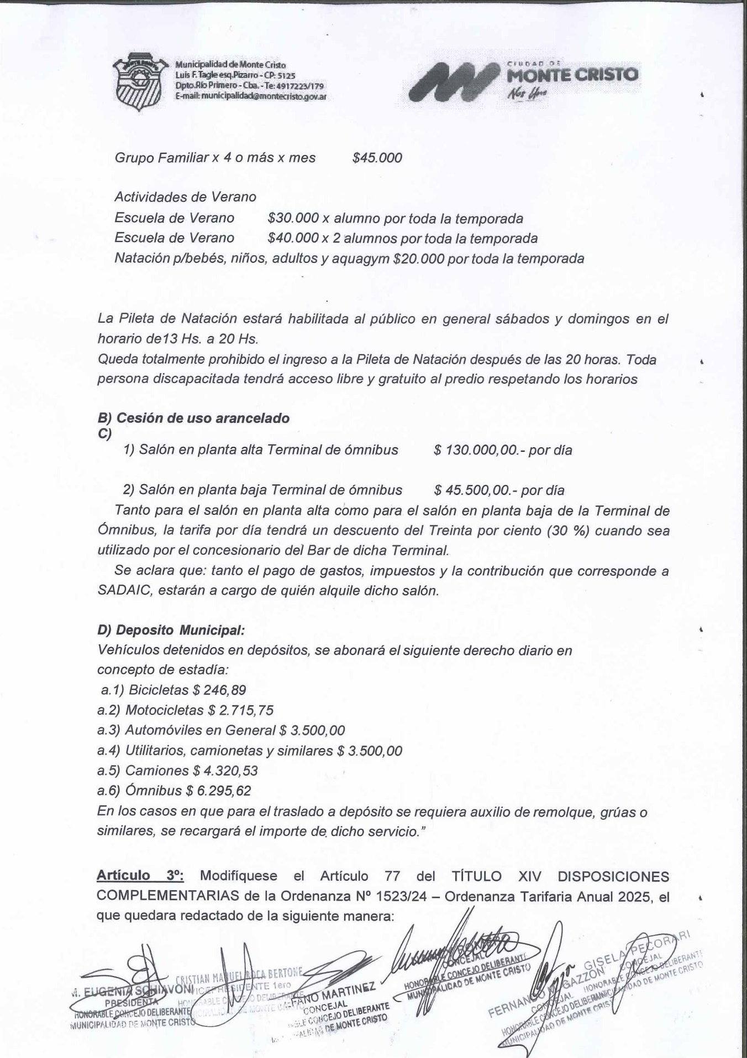

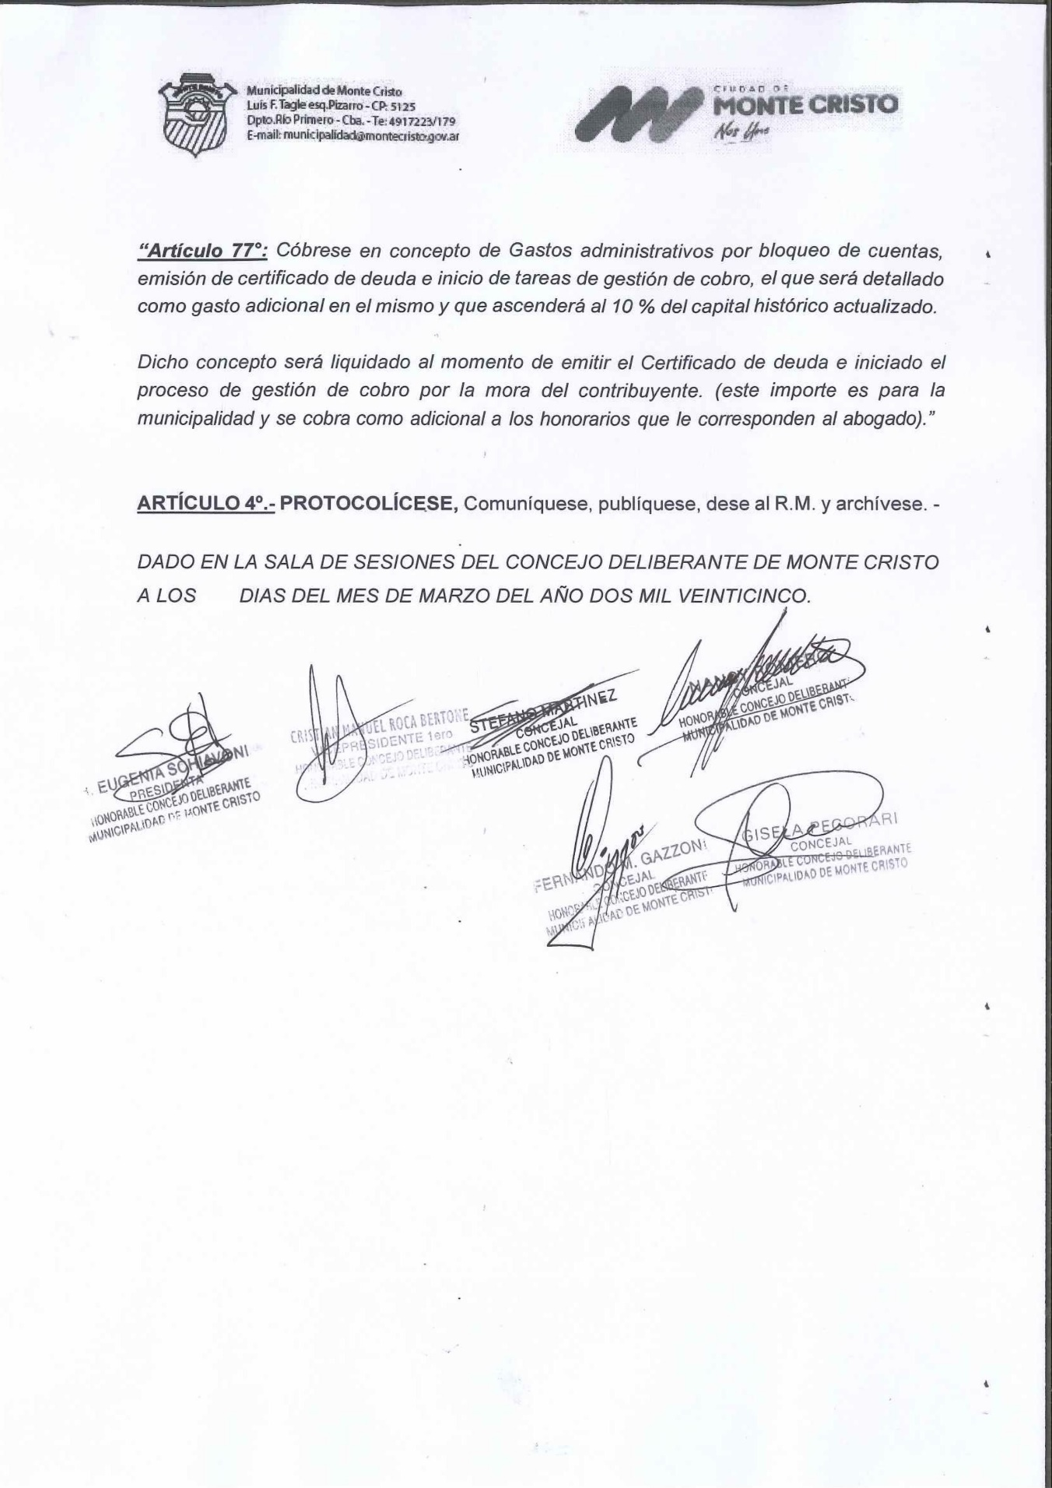

## **ORDENANZA N° 1535**

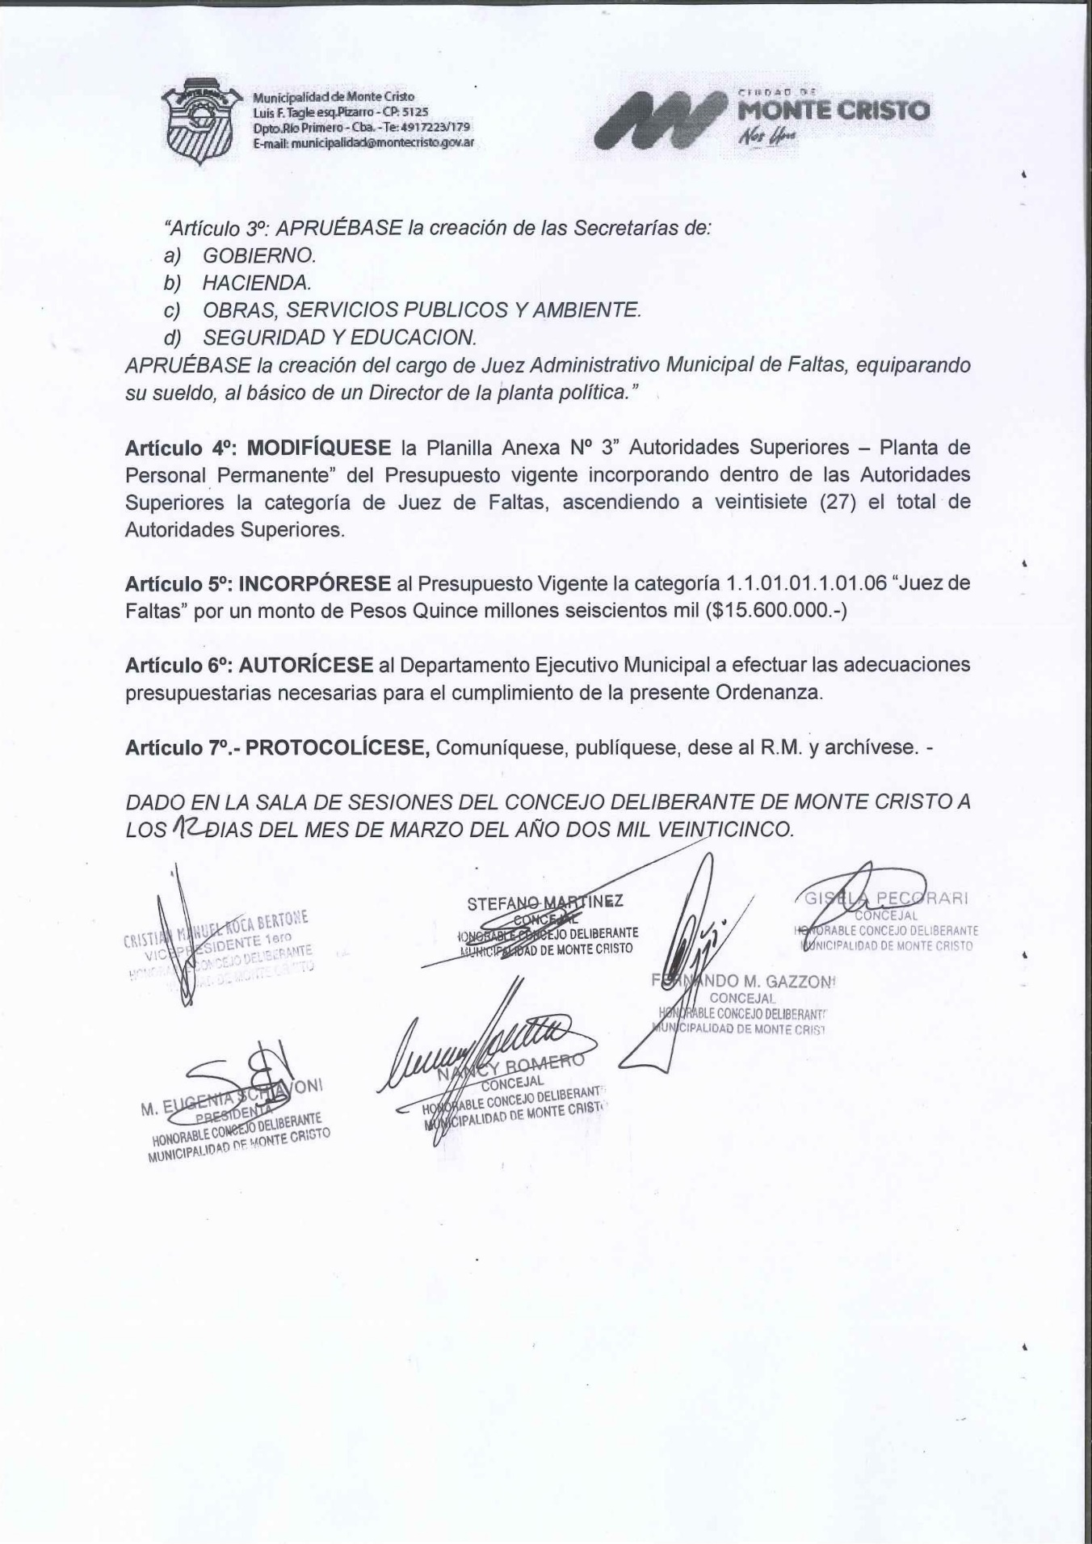

## **ORDENANZA N° 1536**

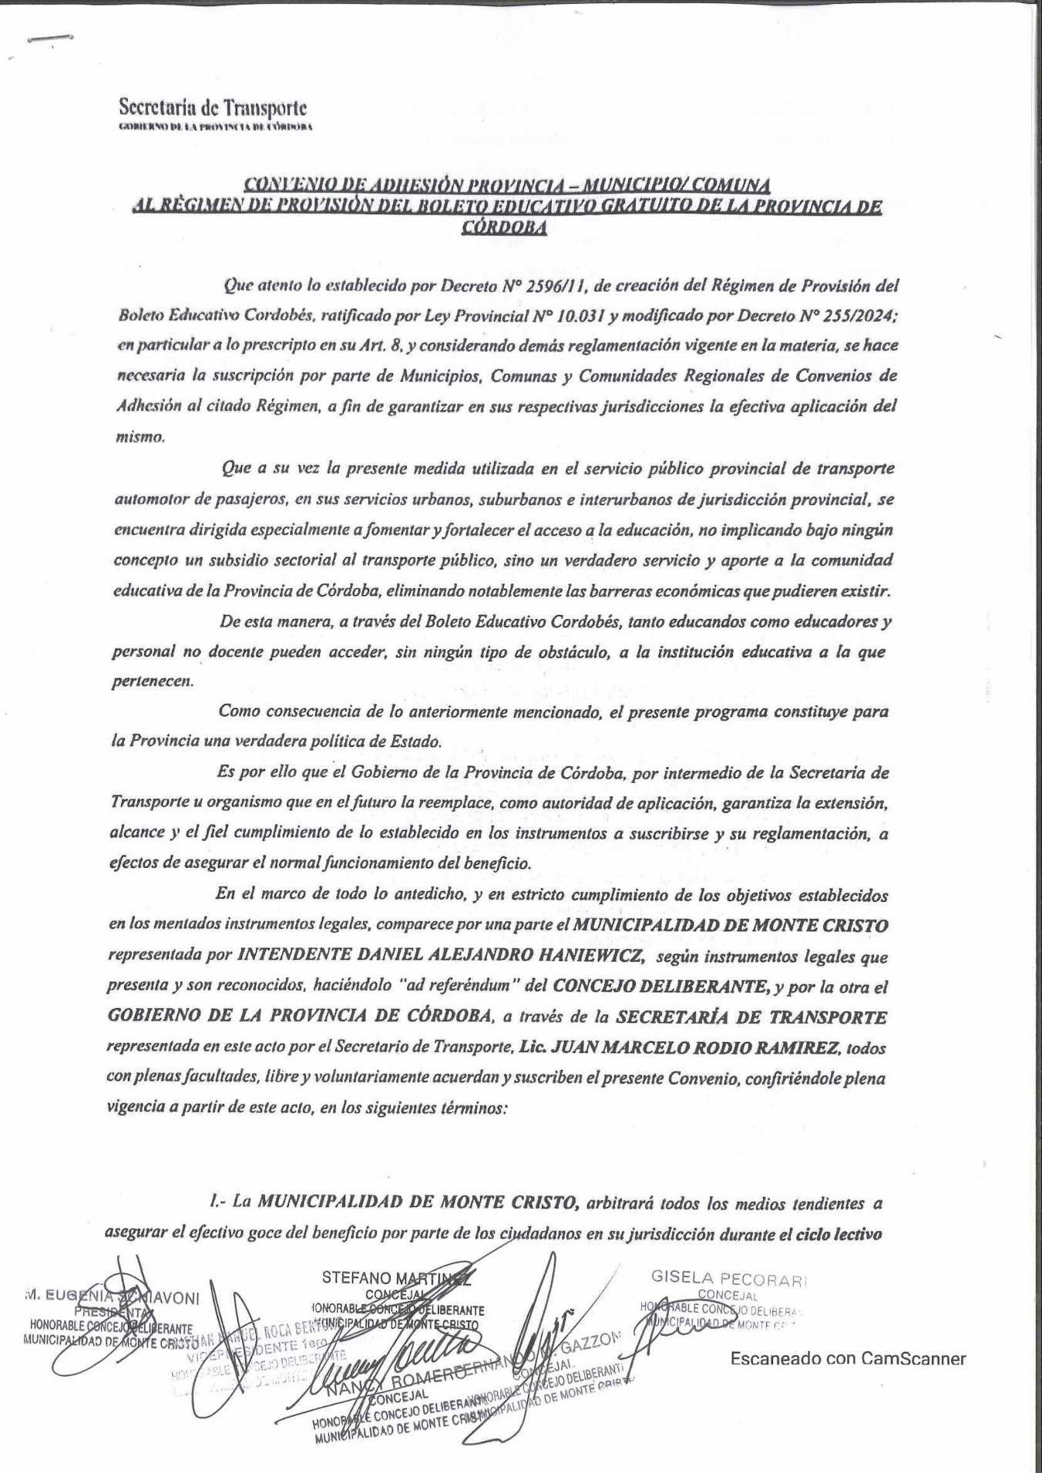

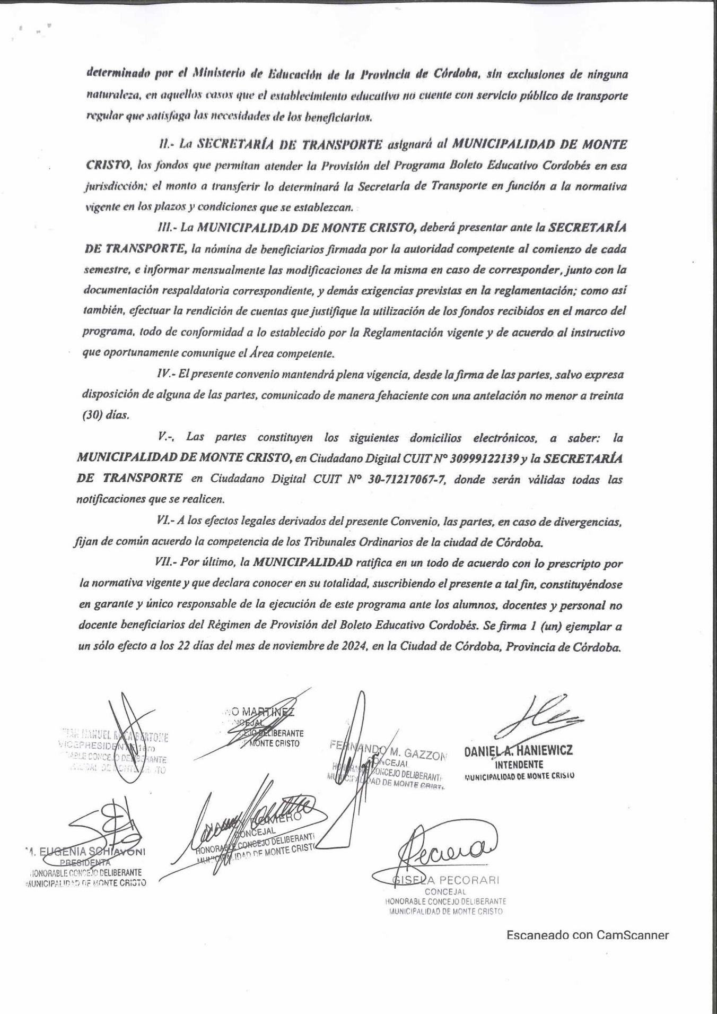

## **ORDENANZA N° 1537**

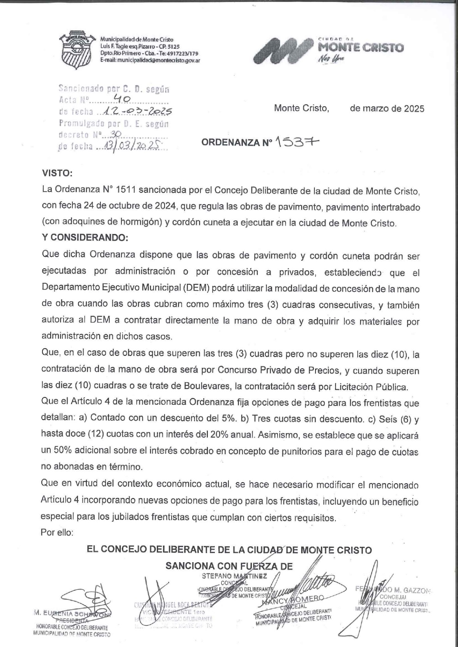

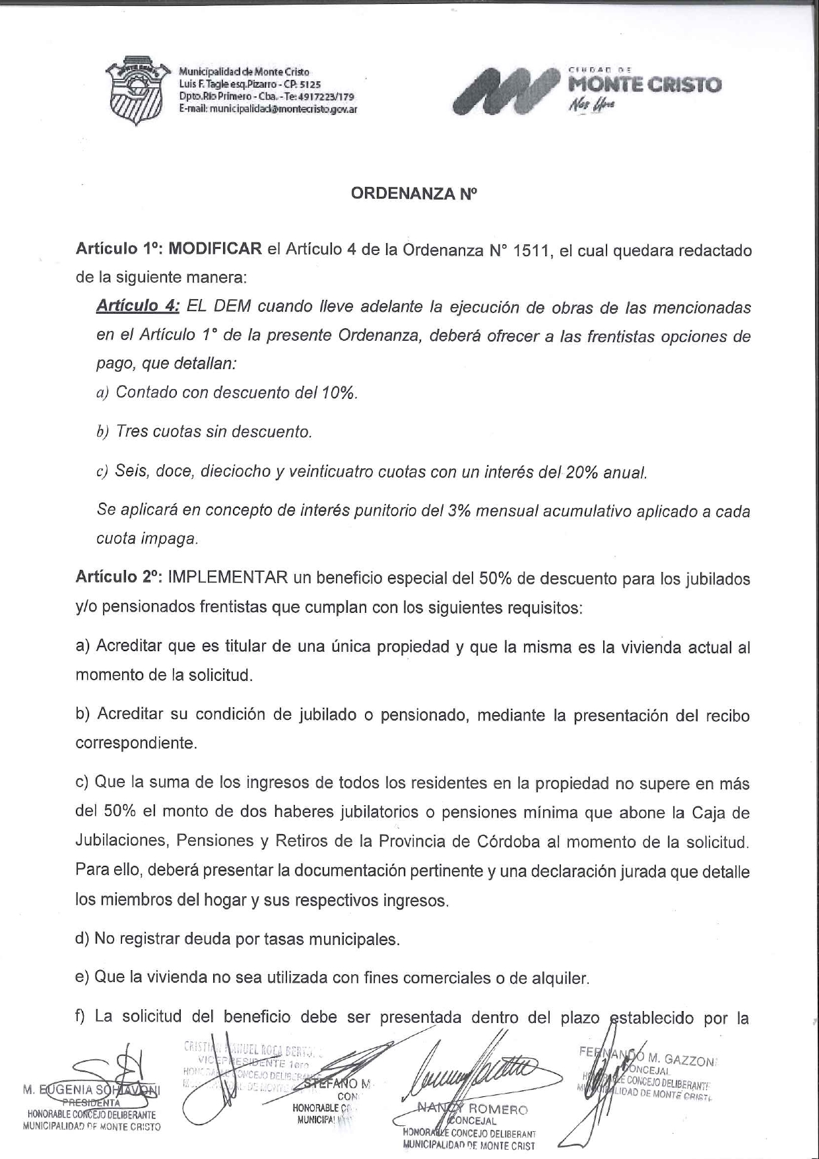

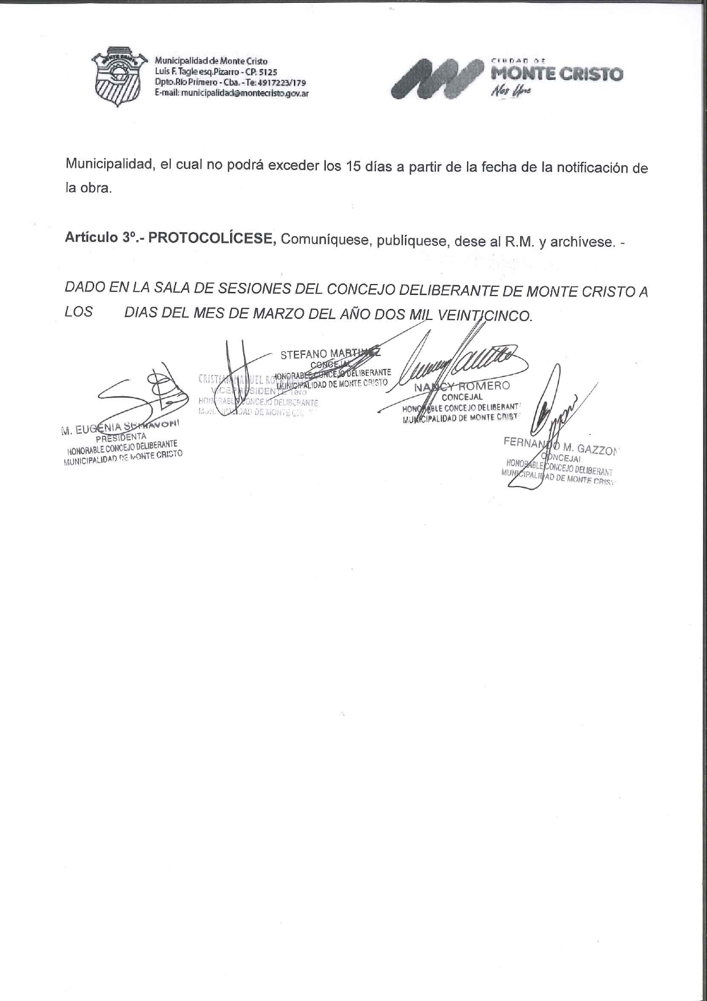

## **ORDENANZA N° 1538**

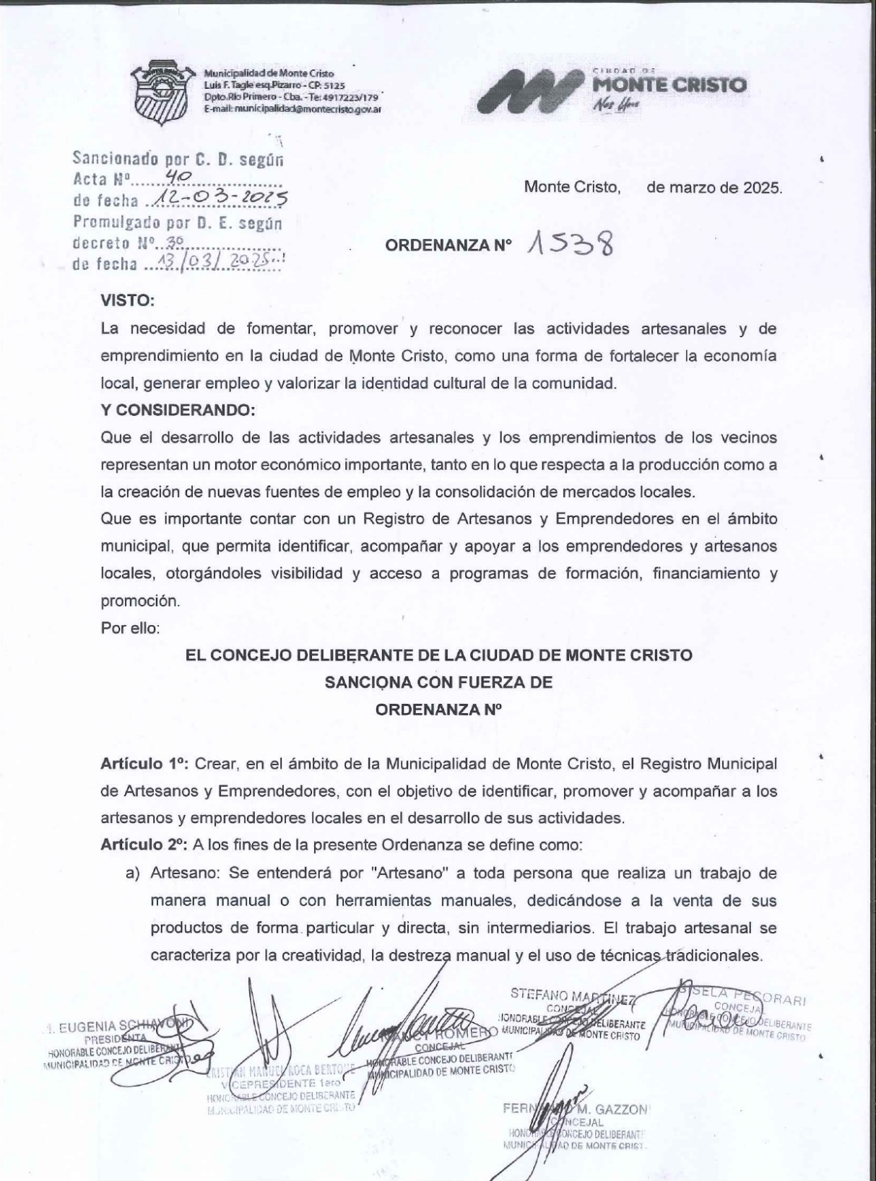

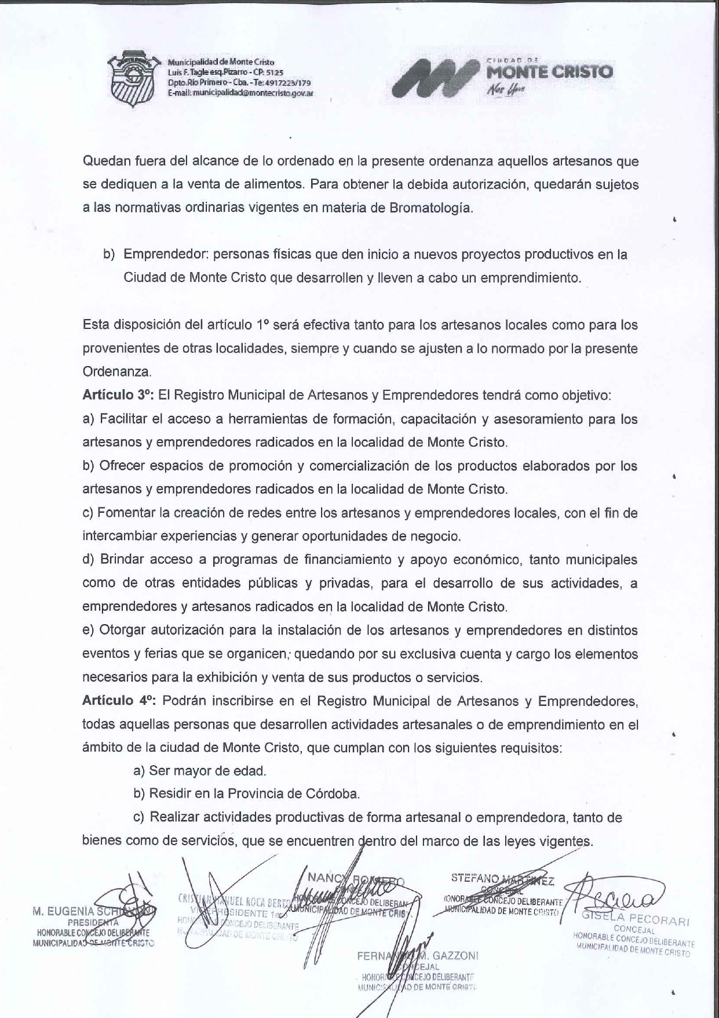

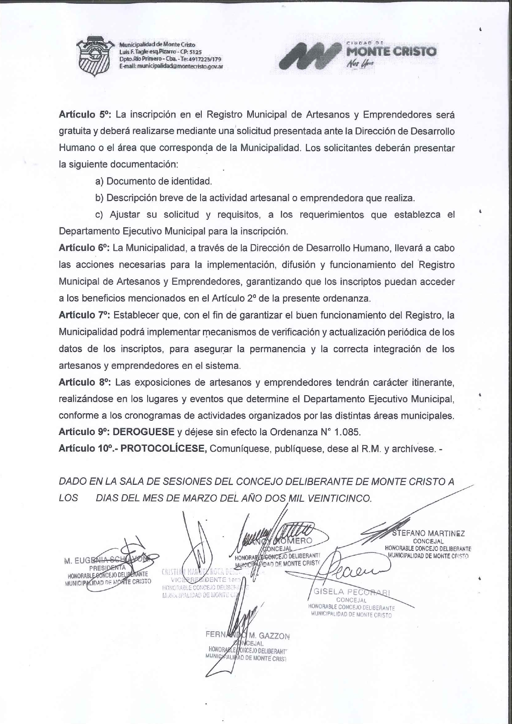

## **ORDENANZA N° 1539**

